Actividades Sugeridas
OBJETIVO DE APRENDIZAJE OA_1 | DESCRIPCIÓN DE LA ACTIVIDAD
Expresar y crear trabajos de arte a partir de la observación del:  › entorno natural: paisaje, animales y plantas  › entorno cultural: vida cotidiana y familiar  › entorno artístico: obras de arte local, chileno, latinoamericano y del resto del mundo  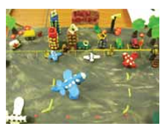 | Paisaje y obra de arte  13.  Los estudiantes construyen una maqueta de un lugar de su ciudad, pueblo o localidad, usando plasticina o material de reciclaje como cajas, tapas de bebidas y otros. La pintan usando témpera con cola fría y le agregan elementos naturales y otros seleccionados por ellos.  (Historia, Geografía y Ciencias Sociales) R.

